Reformierte Kirchen Bern-Jura-Solothurn
Suchergebnisse für "Das besondere Bilderbuch"

 | Autor / Titel | Jahr | Medientyp | Signatur / Standort
 | Jeffers, Oliver 1977-  Hier sind wir | 2018 | Bilderbuch | Das besondere Bilderbuch
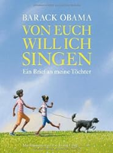 | Obama, Barack  Von euch will ich singen | 2011 | Bilderbuch | Das besondere Bilderbuch

